Kosmosklubbens

Verksamhetsberättelse 2010

Kosmosklubbens fritidsaktiviteter blir alltmer kända och efterfrågade och 2010 kännetecknas av förfrågningar från föräldrar och skolor. Detta har gjort att verksamheten nästan fördubblats jämfört med 2009.

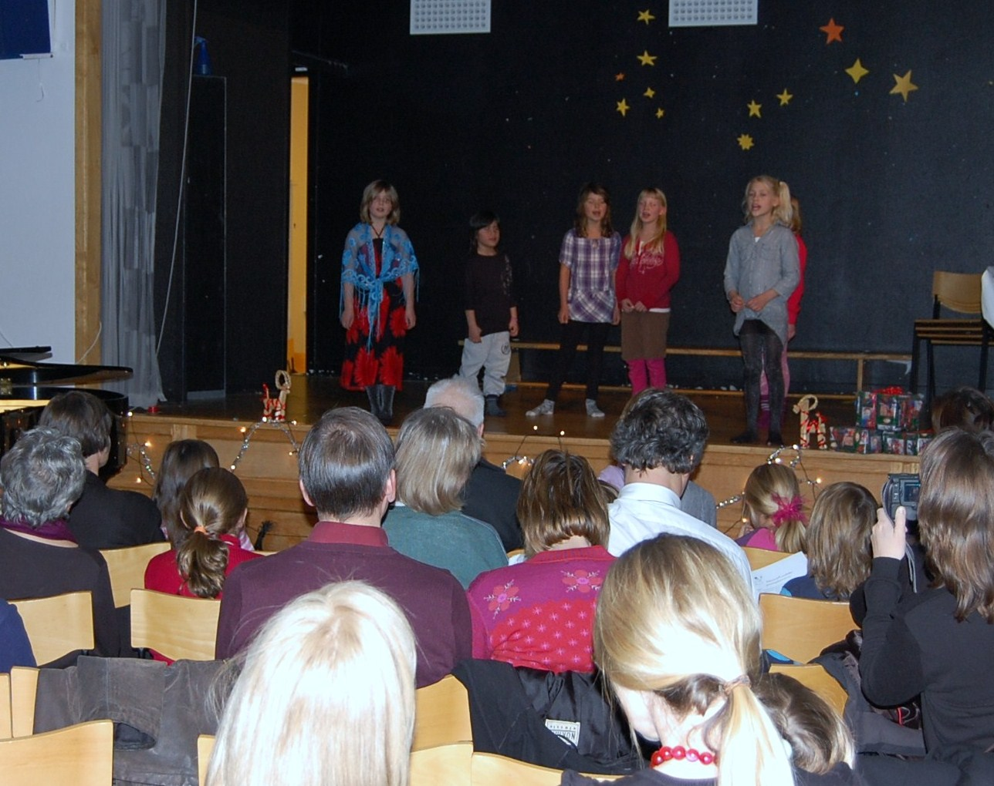
Syftet med Kosmosklubben är att erbjuda barn en pedagogisk verksamhet på barnens villkor där det skall kännas stimulerande och roligt att lära. Fritids- tiden skall innehålla spännande aktiviteter för en lä- rorik, meningsfull fritid och för social träning med erfarna pedagoger. Enligt denna grundidé bedriver Kosmosklubben ”klubbar”/”cirklar” i små grupper för barn, dvs. aktiviteter som man deltar i någon timme per vecka. Alla barn skall bli sedda och utvecklas utifrån sina förutsättningar. De flesta barnen kommer tillbaka termin efter termin, vilket vi tolkar som ett erkännande av att klubbarna upplevs som kul och meningsfulla. Bland eleverna finns även barn med särskilda behov.

De viktigaste händelserna under 2010 är förfrågningar från två skolor, Internationella Engelska Skolan i Täby och Ålstensskolan i Bromma. Dessutom jobbade Jesus Diaz fram ett samarbete med Sverigefinska Skolan på Kungsholmen. Genom samarbeten med pianopedagogen Gonca Yazan och dansläraren Natalie Tsypkine har ytterligare aktiviteter tillkommit.

Av aktiviteterna som startades i skolor 2009 drog sig Banérportens skola ur till HT 2010 p.g.a. ekonomiska skäl. Nytorpsskolan avslutade också samarbete när man tog bort den vetenskapliga inriktningen. Detta kompenserades delvis av att Jesus Diaz fick ett nytt uppdrag att undervisa i teknik på Resursskolan Yggdrasil i Tyresö och att Aspdammskolan ökade uppdraget till att omfatta teknik och fysik samt att trä- och metallslöjden utökades till två lektioner per vecka. Såväl Yggdrasil som Aspdammskolanvänder sig till barn med särskilda behov i årskurserna fem till nio.

De största utmaningarna under 2010 var att starta upp aktiviteterna på Internationella Engelska Skolan i Täby (läraren fick blödande magsår och åkte in på akuten två timmar innan han skulle påbörja den första lektionen), att klara av deltagaradministrationen och faktureringen för alla elever under hösten samt inte minst Carlos Buzzis avhopp från robotverkstaden i januari 2010. Turligt nog var Vera Kuadros redan vidtalad och kunde assistera Jesus i robotverkstaden.

Carlos Buzzis avhopp satte press på Jesus att på kort tid få oerfarna ledare att fungera. Detta tvingade fram förenkling av modellerna samt en utveckling av pedagogik och metod. Jesus Diaz har också ägnat mycket tid åt att utveckla kurser i programmering.
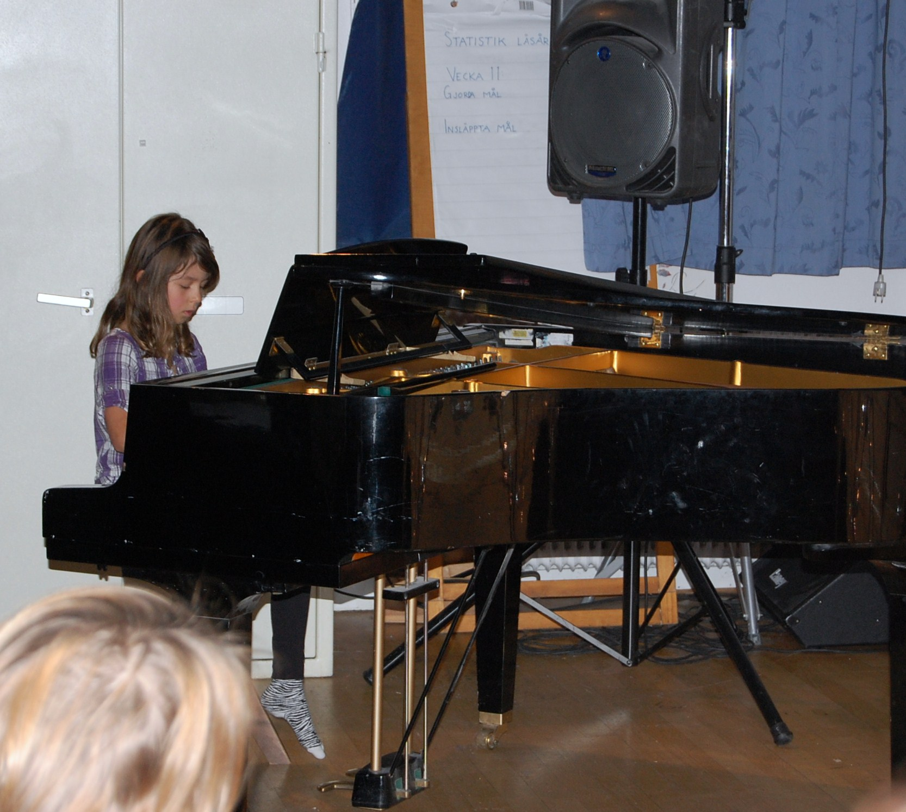
Samarbetet med EEF (Enskede Elev- och Föräldraförening) tog en paus under hösten 2010 eftersom de övertrasserat sin budget. Ordföranden har deltagit i ett styrelsemöte med Ålstensskolans Föräldraförening där Fritidsklubben diskuterades.

Den totala verksamheten har utökats betydligt under 2010. Antalet deltagare i fritidsklubbarna ökade från 168 deltagare hösten 2009 till 368 hösten 2010. Dessutom tillkom eleverna på skolorna; 15 elever på Aspdammskolan och 9 elever på Resursskolan Yggdrasil.

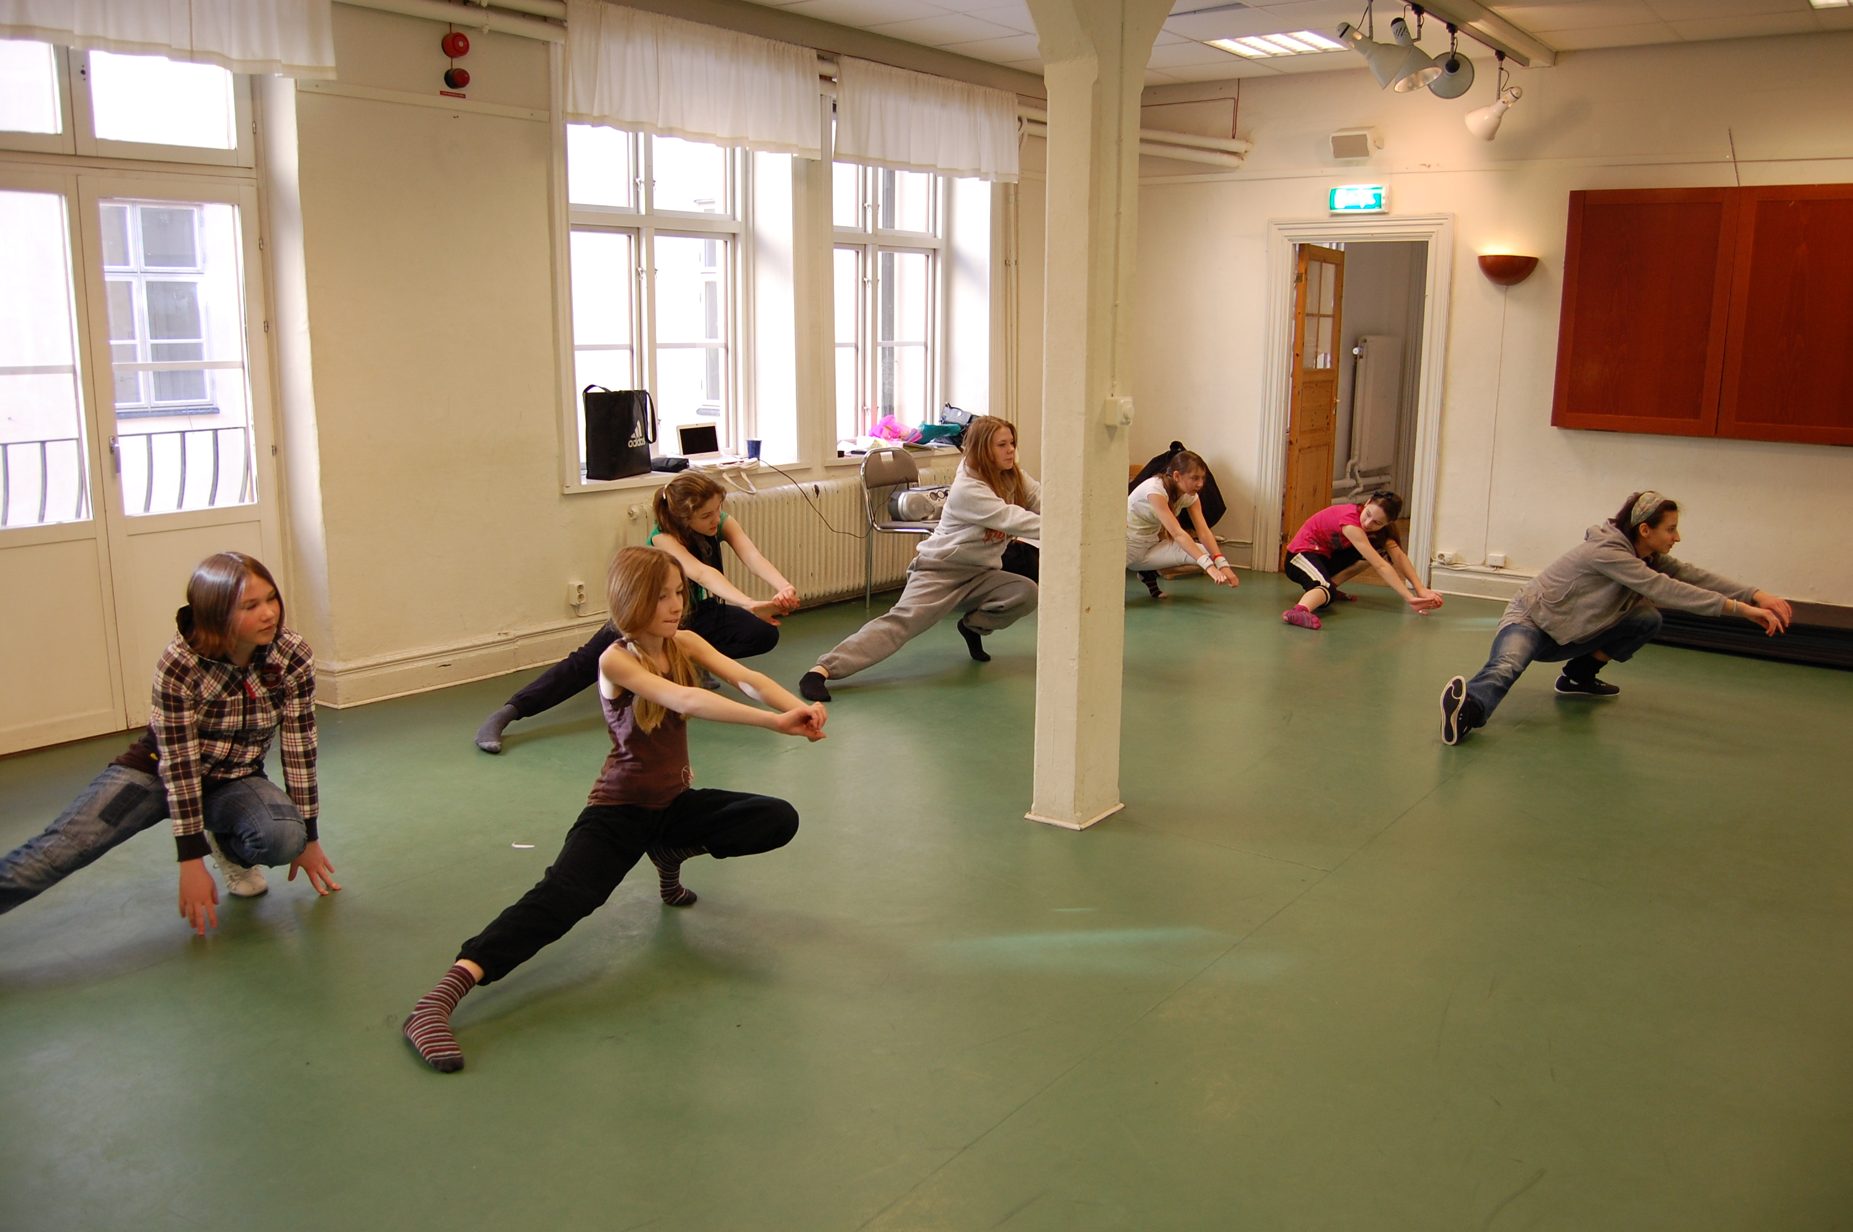
Robotverkstaden är den största klubben. Jesus Diaz, Vera Kuadros och Håkan Nilsson undervisade 160 elever i teknik och robotbyggande HT 2010. Gitarrklubben är näst störst med 90 elever HT 2010. Kosmosklubben startade undervisning i gitarr på Banerporten till höstterminen. Efterfrågan var överrumplande med 31 deltagare. Även på Engelska skolan var intresset fantastiskt, 35 deltagare startade. Rockklubben ligger kvar på ungefär samma antal 48 elever HT 2010 mot 47 HT 2009. Pianoundervisningen har ökat, mycket beroende på samarbetet med Gonca, från 5 elever 2009 till 35 2010. I februari startade vi schack på Ålstensskolan och i september tog vi över verksamheten på Banerporten. Höstterminen undervisade vi 32 elever. Genom samarbetet med Natalie Tsypkine ökade antalet danselever från 9 till 22. På Engelska Skolan startade vi trumundervisning med för 6 elever. En popkör med 6 elever startade på Mälarhöjdens skola. Spanska med Lilia Alarcon kom igång HT 2010 med 5 elever. Hjärngympa hölls under båda terminerna med 3 respektive 4 elever.

Vi har också marknadsfört klubbar i ”Engelska”, ”Teater”, ”Yoga & Avslappning”, ”Smycketillverkning”, ”Foto & Video”, ”Skapande”, ”Bordshockey”, Fiol” och ”Cello”, dock utan att komma igång.

Lokalen har under året hyrts ut till David Bergman för utövning av sång.

Medlemsantalet har ökat från ca 280 år 2009 till 370 år 2010. Skulle de vi undervisar i skolorna räknas som medlemmar skulle antalet öka med ytterligare 27 medlemmar.

Styrelsen har sammanträtt 4 gånger under mandatperioden. I styrelsen har ingått Håkan Nilsson, Jesus Diaz och Jan Atterström. Beroende på den stora tillströmningen av elever och därmed ökade arbetsbelastning har styrelsen mer förvaltat än utvecklat verksamheten under 2010. Den största förändringen gjordes när man beslutade om nya riktlinjer för ersättning för ”ideellt” arbete. Ett fåtal personer, framför allt styrelsen, lägger ner massor med timmar ideellt för att Kosmosklubben skall fungera. Riktlinjerna innebär att även arbete med ekonomihantering, deltagaradministration, hantering av närvarolistor och städning av klubblokalen blir arvoderat tillsammans med tidigare beslutade uppgifter; terminsplanering, försäljning och marknadsföring.

För att rekrytera lärare annonserade Kosmosklubben om fler ledare på Arbetsförmedlingens Platsbank i augusti. 120 anmälde intresse. Flera av de sökande arbetar nu för Kosmosklubben.

Skyltar som skall underlätta att hitta till lokalen har satts upp. Kosmosklubben är numer stolta ägare till sju akustiska gitarrer och ett elpiano som inhandlats till gitarrklubbarna och till popkören på Banerporten.

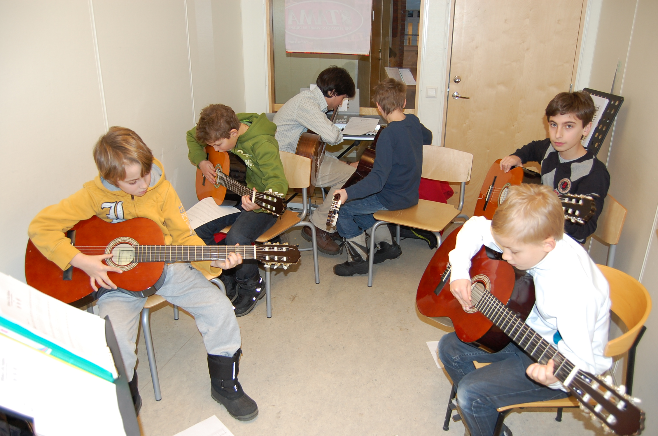
Marknadsföringen har utökats. Antalet broschyrer som tryckts upp och delats ut under hösten var 7000 styck och antalet affischer 250 styck. Dessutom trycktes 1 500 blad med riktad information om utbudet i Enskede-området och 2 400 blad med information om utbudet i Hägersten-Liljeholmen-området upp och delades ut.

I oktober hölls samkväm för aktiva i föreningen. Vi hade en trevlig kväll med supergod sydamerikansk mat, som Lilia hade varit vänlig och lagat till.

Vi vill passa på att TACKA alla som gör en insats för Kosmosklubben och hjälper till att göra klubben möjlig!!!

Styrelsen

